**申论**

1. **概览**
2. 考试大纲（县乡综合版本）

主要测查报考者的阅读理解能力、贯彻执行能力、解决问题能力和文字表达能力。

**阅读理解能力**：能够理解给定资料的主要内容，把握给定资料各部分之间的关系，对给定资料所涉及的观点、事实作出恰当的解释。

**贯彻执行能力**：能够准确理解工作目标和组织意图，遵循依法行政的原则，根据客观实际情况，及时有效地完成任务。

**解决问题能力**：对给定资料所反映的问题进行分析，并提出解决的措施或办法。

**文字表达能力**：熟练使用指定的语种，对事件、观点进行准确合理的说明、陈述或阐释。

1. 考试题型及范围

归纳概括题，提出对策题，综合分析题，应用文写作题，大作文题

1. 考后感想

这些前前后后的总结都没错，但是解题策略不够详细，案例不够多。导致25年省考时，不清楚出题人问的是什么（是问对策还是归纳）、想让我们回答什么，不清楚怎么将材料合理的转换为答案（材料太多，该用哪些？）

大作文一般会包含政治理论？（是选一个最符合的立意，还是转为最靠近的政治理论）

1. **归纳概括**
2. 解题策略

根本目的是要让阅卷人轻松的知道你这个答案是全面，准确的，才好拿高分。

* 1. **标记关键点：**将要归纳的内容都标记出来（加起来可能很多字）
  2. **序号分组：**用序号区分每个要归纳的大点
  3. **概括：**在大点后，先用一句话将所有小点总结下，然后列出每个小点（需要浓缩一下，不然会超出字数）

注：归纳概括不需要自己的观点，全从材料出。本质就是让我们用精炼的方式转述材料

1. 给分标准
   1. 全面
   2. 准确
   3. 有条理
   4. 不超过xx字
2. 经典案例

   1.社区“吹哨”吹得“准”：精准选人、精准服务。将党员安排到本社区网格，推选网格干部，明确任务指标，提供服务，增加社区力量，协助社区工作与管理；开发微信小程序，搭建线上平台，提供多种功能模块，开通24小时服务，实现群众需求和党员能力精准衔接。

       2.社区“吹哨”吹得“响”：保障服务效果。要树立主人翁意识，主动化、常态化参与社区工作，了解群众需求，解决社区管理难题，服务群众；接受群众意见，调整服务管理的细节。

       3.社区“吹哨”吹得“久”：加强党员服务监管。随时调阅统计报表，查看服务情况，杜绝形式主义；将报到服务情况作为党员评优指标和预备党员考察内容，对单位、个人建立考核激励、督查落实工作机制。

1. **提出对策**
2. 解题策略

提出对策其实是基于归纳概括的，要先将问题归纳一下，然后给出对应的对策

注：如题目明确要求只提对策，不梳理问题，则直接进行第④步即可

* 1. **标记问题相关：**将问题相关的材料标记出来
  2. **序号分组：**根据标记情况，将内容分为几类问题，并序号分组
  3. **概括问题：**将每个问题概括一下，切记在描述精简后的具体问题之前，先用一句话将这个问题再总结一下
  4. **提出对策：**紧接着在后面给出建议或对策，要站在基层公务员的视角，不要假大空，要具体明确，切实可行。如果内容不多，可不在对策开头再进行总结

1. 给分标准
   1. 问题梳理全面、准确、有条理；
   2. 所提建议与问题相对应，具体明确、切实可行；
   3. 不超过xx字。
2. 经典案例

1.问题：项目脱离群众。不听取群众意见，群众无法从项目中获得收益。建议：项目规划要广泛调查、吸纳群众意见，让群众深度参与旅游产业、项目。

       2.问题：群众配合度低。散养禽畜，乱倒垃圾，村里卫生环境差。建议：制定村规民约，对禽畜养殖、垃圾处理等问题作出明确规范，并配套奖惩措施。

       3.问题：同质化严重。缺少地方特色，核心竞争力不足，历史文化深度挖掘不够。建议：开发创意场景，并充分挖掘地方特色、文化，体现不同村落的差异。

       4.问题：缺少资源。村子无力负担全部支出，缺少专业开发管理人才。建议：申请县级财政补贴，引入社会资本，引进专业旅游规划开发管理人才。

       5.问题：宣传不到位。群众不了解修缮保护政策和手续办理流程。建议：通过进村入户、村广播等方式广泛宣传政策，安排专人指导手续办理。

1. **综合分析**
2. **应用文写作**
3. 题型细分

公文有很多种类型，如函、汇报提纲等

1. 解题策略(以汇报提纲为例)

一般分四步来，包含标题（一般是关于xx的xx，要求明确直观），总（背景、引出下文），分（将内容分点表述出来），总（进行最后的总结）

正文可用词给每个部分下个定义，增加文章的直观性，如第一段的开始加个 背景：。第二段开头加个主要做法：。

* 1. **分区标记材料：**在材料中分别将属于标题、总、分、总的部分标记出来
  2. **归纳概括：**根据标记情况，进行归纳总结，分别完善标题、总、分、总。

在分中，将内容分点表述时，先用一句话简洁的将后面具体的事务概括下，再讲具体的事务（归纳概括一般都是这种格式，便于突出重点，易拿高分）（其实记这条笔记的时候也是用这种方式）

1. 给分标准
2. 紧扣资料，内容全面；
3. 逻辑清晰，语言准确；
4. 不超过xx字。
5. 经典案例
6. 关于解决备耕农资供应问题的汇报提纲

       背景：我省是农业大省，农资供应是否量足价稳质优，事关夏粮能否增产和粮食安全大局，为此，我县采取了一系列举措解决农资供应中的问题。

       主要做法：一、保障农资价格稳定。农资公司统一进货、配送，压缩流通环节成本，降低农户农资支出，根据市场变化启动化肥等农资出库工作；县相关部门落实惠民惠农财政补贴资金“一卡通”发放管理，每亩补贴超过100元。二、畅通交通物流。J县出台疫情防控期间滞销农产品销售及春耕农资供应保障预案，开通农资“点对点”保供运输绿色通道，严禁随意设卡拦截、断路封路等行为，打通经营网点到田间地头“最后一公里”；农资生产重点企业加强调度管理，保持连续生产，提供线上销售。三、开展农技知识培训。各单位联合开展农药安全、合理使用的政策规定和科学知识的培训，利用互联网改造提升传统农技服务模式，通过“短视频+直播”形式传播农技知识。四、开展执法检查。各部门联合开展农资打假专项治理行动，密切协作形成合力，进行常态化巡查检查。

结语：通过以上举措，进一步提升了农民种粮积极性，保障了农户收益，助推春耕工作有序开展。

1. **大作文**
2. 解题策略（先大概写下，后期实操对比答案后再补充完善）

大作文和前面的小题有本质区别，其中会包含一些自己的理解和观点

招公务员的目的是基层干活的，所以回答时尽量贴合基层，不要高谈阔论

* 1. **捋清思路：**以问题为导向，捋清思路，搞清楚要讲什么
  2. **开头结尾三段论：**开头和结尾与应用文类似。中间的分，大作文一般以三个分论点来写。三个分论点一般是并列的，但如果有条件写成递进的，效果会更好，如不敢腐->不能腐->不想腐

每个分论点写成论点+材料+观点这种形式

结尾最好用点高级词汇，最好和开头形成呼应，且要总结概述三段论的内容

观点表达的时候直白点，不要隐晦

以上这些考虑要不要展开分点来讲

1. 给分标准
   1. 紧扣资料，内容全面，结构完整；
   2. 条理清晰，语言流畅；
   3. 不要涂改！！
   4. 不超过600字。

不要和写作文一样，弯弯绕，直白简洁点

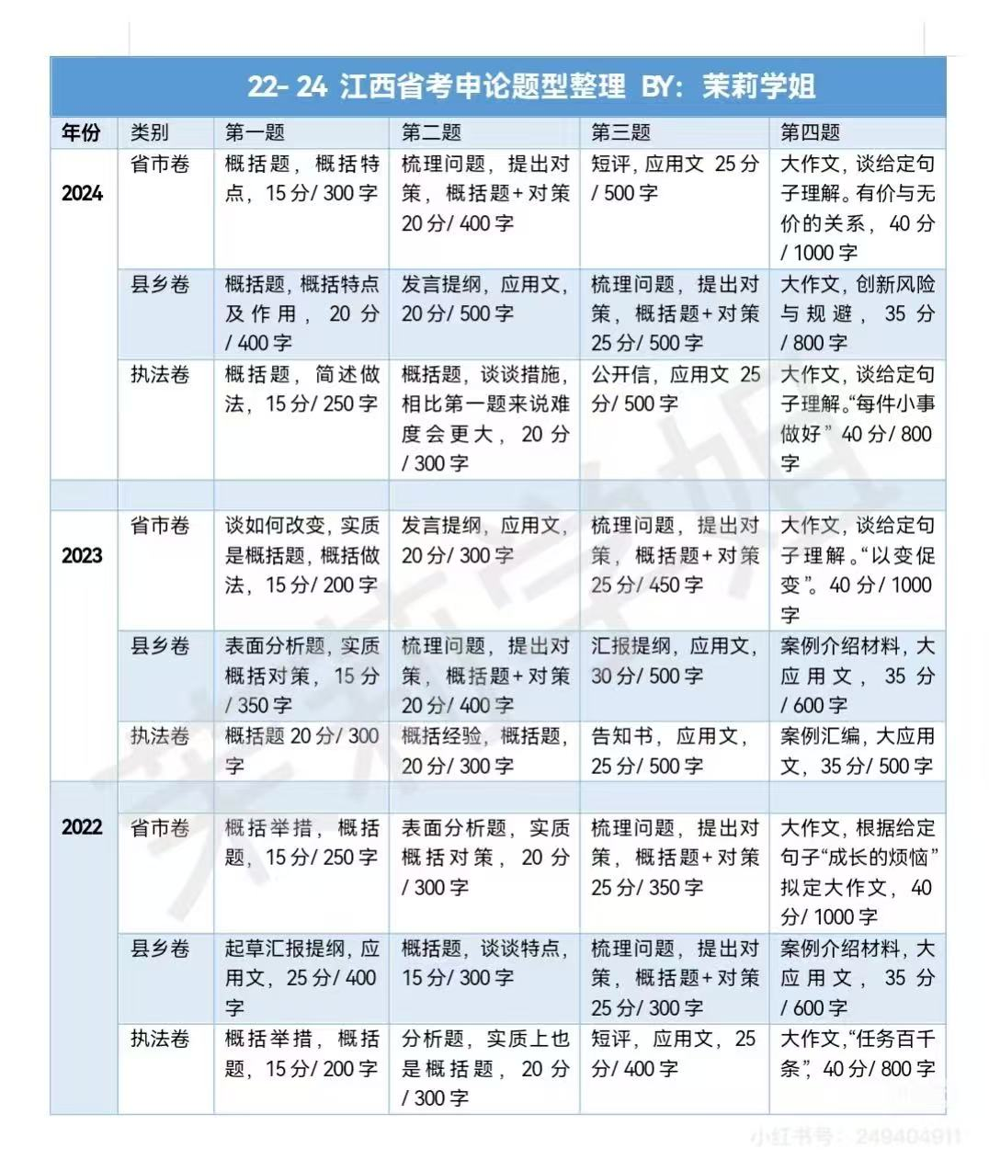

二、